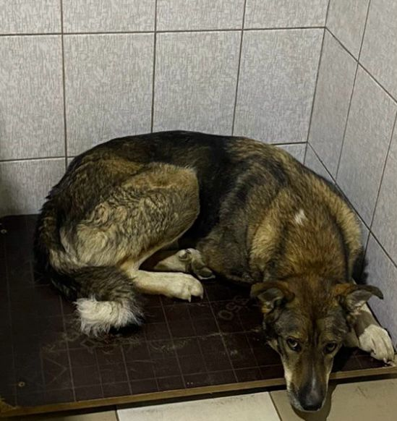
№ 538
Сонт АС
Отловлено: 23.09.2023
Вид:
Порода беспородная
Пол: кобель
Окрас: рыже-коричневый
Возраст: 2 года
Вес: 27 кг
Рост: 50 см в холке
Приметы:
Особенности поведения:
ИН:
Вакцинация:
Кастрация:

